**REPORT - HACKATEAM**

Tommaso Bonomo (186354), Lorenzo Framba (185347), Mattia Molon (187916), Giorgio Segalla (187637)

**Summary**

Abbiamo iniziato il processo attraverso la fase di benchmarking ottenendo una overview generale di tutte le applicazioni sul mercato che hanno a che fare con l’ecosostenibilità. Dai risultati di questa fase è emerso come molte delle applicazioni in questo campo tentino di cambiare le abitudini delle persone. Esse propongono o impongono nuove metodologie di trasporto, ma nessuna sembra essere in grado di consapevolizzare i propri utenti. Inoltre, sono poche quelle che offrono informazioni sull’impatto ambientale di cui ogni individuo è responsabile.

Attraverso il PACT framework abbiamo ricavato le domande utilizzate per effettuare interviste e questionario. Dalle risposte raccolte abbiamo cominciato a pensare alla creazione di un’applicazione che potesse tracciare il livello di anidride carbonica prodotta dall’utente durante i suoi spostamenti. Un altro aspetto interessante emerso dalla raccolta dati sono le diverse modalità di utilizzo dello smartphone: nella fascia d’età dei giovanissimi viene usato principalmente per giocare, mentre quella adulta utilizza maggiormente i social network e messaggistica. Abbiamo dunque optato per l’inserimento della possibilità di confronto tra utenti e di sfide di modeste proporzioni nella nostra applicazione.

Abbiamo in seguito caratterizzato i dati raccolti tramite delle Personas e dei user requirements che ci hanno aiutato nel classificare gli utenti in base ai differenti contesti, differenziabili principalmente per il mezzo di trasporto utilizzato.

A seguire abbiamo provato ad ideare un’applicazione che soddisfasse tutti gli user requirements e fosse utilizzabile da ogni Personas individuata. Si tratta di un’app che permette la rilevazione della quantità di CO2 emessa per ogni spostamento compiuto a seconda del mezzo utilizzato, della distanza percorsa e del tempo impiegato. Il nostro obiettivo è quindi provocare un cambiamento di comportamento dell’utente nelle sue abitudini attraverso strategie di Awareness, Sociality e Gamification, per ottenere un utilizzo più responsabile e eco-sostenibile dei vari mezzi di trasporto.

Abbiamo quindi proseguito con la realizzazione di diversi Envisioning Scenarios per dettagliare come l’applicazione verrebbe utilizzata e che effetti potrebbe avere sui suoi utenti.  
Successivamente abbiamo realizzato un prototipo low-fidelity dell’applicazione. Abbiamo scelto dei contatori per le emissioni di CO2 come parte della strategia di Awareness. Come parte della strategia di Sociality, invece, abbiamo realizzato un ranking tra utenti per ottenere un effetto peer-pressure. Infine la Gamification è stata implementata prendendo spunto da Forest, ovvero modificando l’ambiente e l’avatar dell’utente in modo più green al miglioramento delle statistiche relative alle emissioni di anidride carbonica e al compimento di specifiche sfide.

La evaluation del prototipo low-fidelity ha quasi completamente confermato le principali idee di design implementate, con modifiche necessarie per minori elementi interattivi e per questioni estetiche.

Abbiamo quindi continuato con la progettazione del prototipo mid-fidelity, utilizzando Adobe XD. Il prototipo è visualizzabile a questo [link](https://xd.adobe.com/view/5b8e289d-0c72-4e0e-4415-9d0927dcf0f2-2dbf/?fullscreen).

Come fase finale abbiamo completato la evaluation del prototipo mid-fidelity, ottenendo riscontri positivi e critiche riguardanti principalmente la grafica e l’interattività dell’applicazione.

**Benchmarking & Research**

Nella fase di ricerca e benchmarking abbiamo trovato numerosi esempi di applicazioni legate al mondo dell’eco-sostenibilità. Mentre tante applicazioni sono una semplice interfaccia tra l’utente e il mezzo di trasporto (TrentinoBikeSharing, BlaBlaCar, Lime, …), altre sono più focalizzate sull’individuo (MUV, Forest: Stay Focused, …) tenendo traccia dei suoi movimenti e progressi. Queste ultime forniscono una maggiore consapevolezza all’utente riguardo le sue abitudini, mentre le prime soddisfano solamente una singola e immediata necessità.

In particolare, “Forest: Stay Focused” ha un meccanismo particolare per incentivare e ricompensare i suoi utenti: all’inizio di una certa attività si “pianta” un albero digitale cartoonizzato che fiorisce ed è visibile nella schermata principale solo al termine dell’attività stessa.

Abbiamo anche analizzato ONEWHEEL, uno skateboard elettrico eco-sostenibile, veloce come una bici e portatile abbastanza da essere ricaricato e portato in giro comodamente. Viene inclusa un’app che permette agli utenti di tracciare e confrontare tra di loro statistiche e traguardi relativi agli spostamenti effettuati.

Nel confronto delle varie applicazioni si nota un pattern: tante sono evoluzioni le une delle altre, prendendo la stessa idea e applicandola in un contesto differente. È questo il caso di HopSkipDrive, che prende l’idea introdotta da BlaBlaCar e la applica al viaggio casa-scuola. Fa lo stesso anche Lime, che permette di trovare scooter elettrici evolvendo l’idea di BikeSharing, sostituendo alla classica bici moderni scooter elettrici che permettono di eliminare le stazioni.

Infine per la parte grafica dell’applicazione abbiamo preso spunto da MUV con il suo stile cartoonizzato e il design semplice e intuitivo.

**Data Gathering & Analysis**

Modalità interviste:

Abbiamo svolto 18 interviste provando ad analizzare come i singoli individui scelgono di spostarsi durante le loro vite quotidiane. Le interviste sono state svolte in luoghi frequentati da persone che utilizzano diverse modalità di trasporto. Per esempio ci siamo recati presso scuole, fermate degli autobus e parcheggi di uffici.

Le interviste sono sempre state condotte alla presenza di due membri del gruppo: una aveva il compito di porre le domande mentre l’altra era più focalizzata a mantenere e approfondire la discussione. Inoltre, per organizzare al meglio le domande, abbiamo utilizzato il PACT analysis framework, suddividendole quindi secondo le quattro categorie previste: People, Activity, Context e Technology.  
Abbiamo inoltre supplementato i risultati di queste interviste con dati ricavati da un questionario online, rivelatosi fondamentale per la mole di informazioni ricavate. Le persone intervistate con questa modalità sono conoscenti dal Nord America e dall’Italia, inoltre abbiamo condiviso il nostro questionario ad una community YouTube di eco-sostenibilità chiamata “Tesla Time News” , presso il canale “Now You Know”. Abbiamo così ottenuto più di 209 risposte inoltrate.

Risultati interviste e questionario:

**P**eople:

Le persone che abbiamo individuato dalla nostra indagine sono principalmente lavoratori e studenti, in quanto sono le categorie che viaggiano maggiormente ogni giorno. Al contrario di ciò che si potrebbe pensare, è presente una generale preoccupazione per il cambiamento climatico e per l’ambiente: rispondendo al nostro questionario su una scala da 0 a 5, il 78% ha risposto 4 o 5. Di queste ultime, il 73,6% vorrebbe avere maggiori informazioni sull’impatto che causa all’ambiente. “*Non c’è alcun modo per sapere quanto le nostre azioni quotidiane impattino l’ambiente [R.]”.*

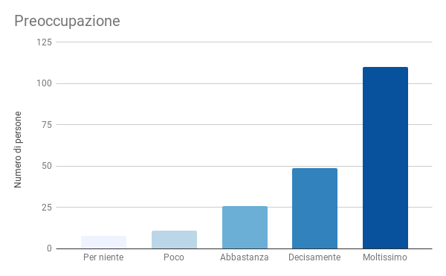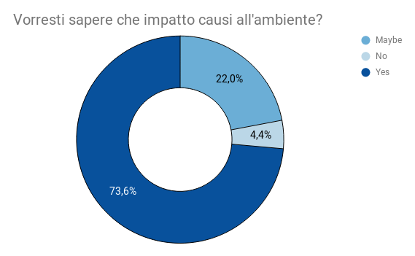

Dalle CI abbiamo inoltre constatato che le persone sono spesso indaffarate e hanno poco tempo a disposizione.

**A**ctivities:

Le attività che abbiamo investigato riguardano il trasporto in generale, dalla tipologia del mezzo alla frequenza di utilizzo.

Per quanto riguarda le modalità di trasporto utilizzate, abbiamo capito che le persone si approcciano a questa scelta in modo utilitaristico e poco consapevole. Per esempio, sia N. (insegnante) che R. (impiegato) effettuano un ragionamento simile: scelgono frequentemente di utilizzare la macchina per comodità, senza essere consapevoli delle altre possibilità e dell’impatto climatico che hanno sull’ambiente.

Questo problema è ricorrente: “*Il problema non è che non voglio usare trasporti sostenibili, ma che è molto più comodo usare la macchina [M.]”.*

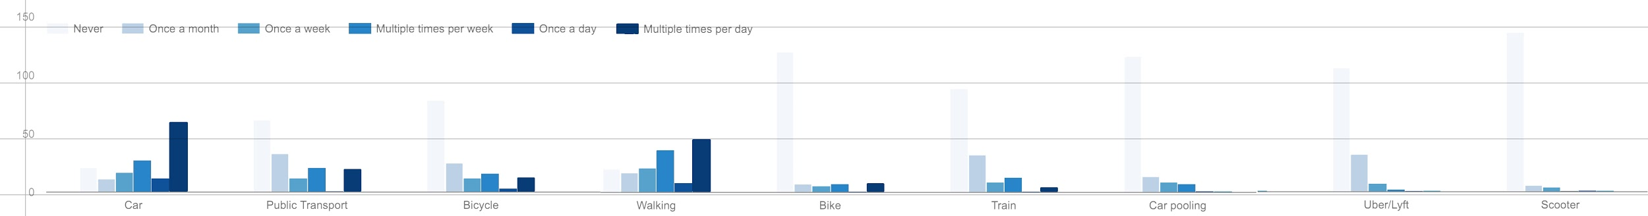

Difatti dai dati estratti si nota come l’utilizzo della macchina sia massiccio, con più di 50 persone che affermano di usarla più volte al giorno.

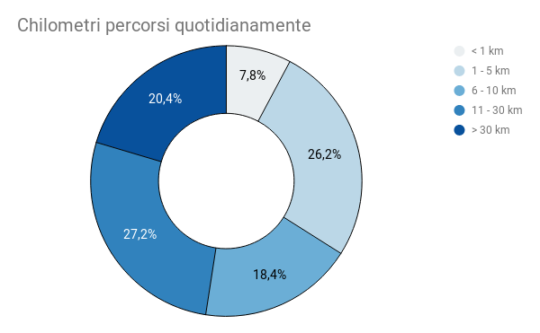

Un altro aspetto importante è la mole di spostamenti effettivamente compiuti ogni giorno. Dal questionario abbiamo ricavato il grafico a fianco che illustra la quantità di chilometri percorsi quotidianamente da ciascun intervistato. Si nota soprattutto che quasi il 50% degli intervistati percorre almeno 10 km al giorno, un impatto ambientale non da poco.

**C**ontext:

Il contesto che abbiamo individuato dal processo di raccolta dati è variegato e molto diverso a seconda della persona intervistata: si passa da un regolare tragitto casa-lavoro svolto in macchina in solitudine a un affollato viaggio in autobus, passando da percorsi più o meno lunghi svolti a piedi o in bicicletta.

Più specifico invece è il contesto sociologico degli intervistati, che varia principalmente tra viaggiare in solitudine o in compagnia. Nel primo caso, le uniche interazioni sociali rilevanti sono mediate da comunicazioni ristrette, come suonare il clacson o indicare con la freccia o un braccio. Nel secondo caso, è necessario interagire con altre persone: per esempio, a bordo di un autobus si possono avere problemi per sovraffollamento, come testimoniato da *D., “A volte è impossibile salire sul bus, non si aprono proprio le porte appena arriva alla fermata”.*

Infine, nel contesto psicologico sono presenti solitamente elementi di stress, dato il traffico e la necessità di essere puntuali. La maggior parte degli intervistati nelle CI ha espresso un certo fastidio nell’utilizzo dei mezzi di trasporto, soprattutto quelli pubblici come l’autobus.

**T**echnologies:

Abbiamo raccolto informazioni riguardanti l’utilizzo dello smartphone: il 72,55% delle persone intervistate accede a social network almeno una volta al giorno. Si nota anche la disponibilità delle persone a condividere quanto sono eco-sostenibili con amici e conoscenti, con un 61,7% a favore a fronte di un 17% contrari (i rimanenti non si esprimono a riguardo).

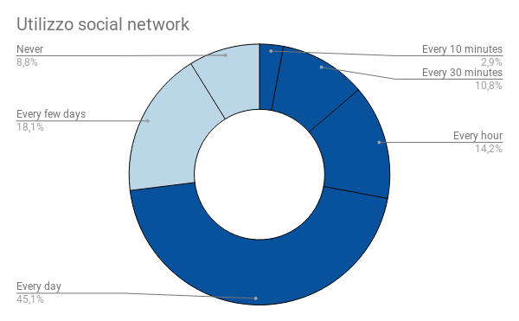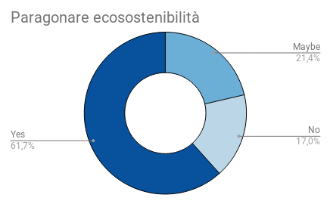

User requirements:

Attraverso le contextual interviews e il questionario online abbiamo identificato quali devono essere gli aspetti principali dell’applicazione:

* **Consapevolizzare** sull’impatto climatico causato da diversi mezzi di trasporto.
* Permettere il **confronto** tra gli utenti tramite la condivisione e comunicazione di statistiche.
* **Motivare** all’utilizzo di mezzi ecosostenibili.

Per quanto riguarda invece gli aspetti di design, l’applicazione deve:

* Essere **semplice** e **veloce** nell’utilizzo.
* Essere **colorata** in maniera significativa.
* **Premiare** l’utente per la sua ecosostenibilità.

**Design phase**

Personas:

Dalle Contextual Interviews sono state identificate 3 personas con l’obiettivo di sintetizzare le caratteristiche e i bisogni degli utenti. Esse raffigurano la categoria dello studente, dei lavoratori e dei genitori, rappresentate rispettivamente da Davide, Roberto e Donatella.

* **Davide** possiede un abbonamento dell’autobus, ma lo usa solamente per andare a scuola. Vorrebbe essere motivato ad usarlo anche per effettuare altri tragitti, invece di farsi accompagnare dai genitori in macchina.
* **Roberto** lavora come impiegato. Si muove spesso in macchina perchè lo considera il mezzo di trasporto più efficiente e comodo, non si ferma nemmeno a considerare altre possibili opzioni.
* **Donatella** è una madre molto occupata che usa spesso la macchina per muoversi. È a conoscenza del problema dell’inquinamento e avrebbe bisogno di qualcosa di semplice e intuitivo che le fornisca maggiore consapevolezza e che le permetta di educare i suoi figli.

|  |  |  |  |
| --- | --- | --- | --- |
|  | Davide (15, studente) | Roberto (36, impiegato) | Donatella (43, madre) |
| Attitude,  Motivation | Giovane studente a cui piace giocare al cellulare e confrontarsi con gli amici | Lavoratore d’ufficio preoccupato per cambiamento climatico, ma non sa come agire in prima persona | Le piace educare al meglio i propri figli in modo intuitivo e semplice |
| Disabilities/  Abilities | Essendo molto giovane, non comprende ancora l’importanza dei mezzi di trasporto pubblici per l’ecosostenibilità | In grado di organizzare bene i suoi spostamenti casa-lavoro | È estremamente impegnata causa i 6 figli e impegni personali. |
| Technologies &  Proficiency | È abituato ad usare il telefono per i social o per giocare con gli amici | È abituato ad usare uno smartphone e si interfaccia abitualmente con social network e applicazioni di viaggio | Usa spesso la tecnologia per giocare ed educare i propri figli |
| Resources | Possiede un abbonamento urbano per muoversi liberamente in città e qualche volta viene accompagnato dai genitori in macchina | Possiede una macchina e un moderno smartphone | Possiede uno smartphone e un tablet che usa spesso con i figli |
| Personal Context | Percorre i suoi spostamenti in autobus affollati o in macchina in compagnia dei suoi genitori. | Il tragitto casa-lavoro viene percorso in solitudine | Viaggia spesso con almeno uno dei suoi figli |
| Keyneeds | * necessita di maggiore consapevolezza riguardo a ciò che riguarda l’ecosostenibilità * necessita di essere motivato ad usare il bus non solo per andare a scuola, ma anche per tutti gli altri viaggi | * necessita di uno strumento che lo motivi all’uso dei mezzi ecosostenibili * necessita di avere più informazioni per quanto riguarda le differenti modalità di trasporto ecosostenibile. | * necessita di un’applicazione che svolga anche la funzione di educare i propri figli * necessita di qualcosa di veloce che non le porti via troppo tempo |

Scenarios

Per ogni personas abbiamo prodotto uno scenarios con l’intento di mostrare la funzionalità dell’applicazione in ogni singolo contesto.

Il primo scenario mostra il contesto dello **studente** dove gioca un ruolo fondamentale la **gamification**. Le prime tre vignette mostrano il viaggio in autobus di Davide e l’utilizzo dell’applicazione, mentre l’ultima illustra il confronto dei punteggi ottenuti tra lui e i suoi compagni.

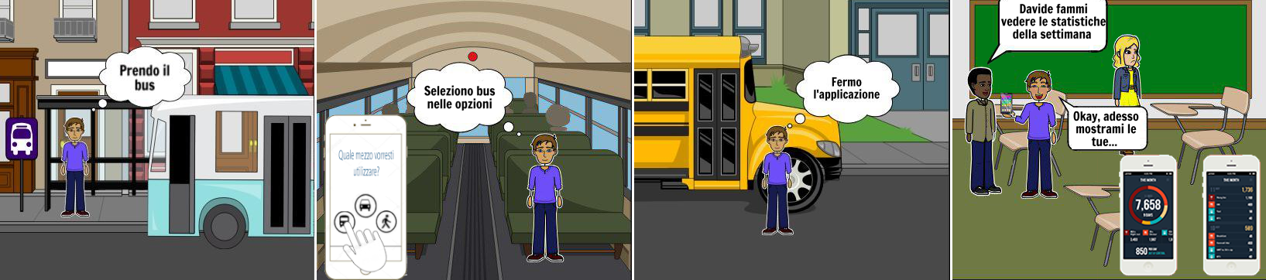

Il secondo scenario mostra l’utilizzo dell’applicazione in una situazione **familiare** evidenziando un’altra caratteristica che la nostra applicazione dovrebbe possedere: l’**educazione**. Nel seguente scenario viene mostrato come cambia il feedback dell’applicazione in base all’uso dei mezzi ecosostenibili, e come questo possa avere un effetto sui più piccoli.

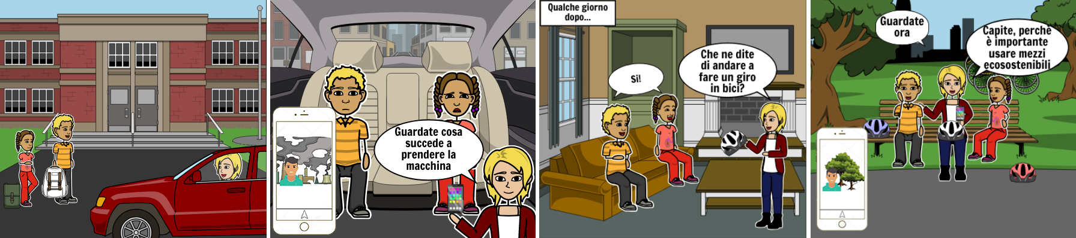

Il terzo e ultimo scenario invece espone il contesto del **lavoratore** e del suo viaggio casa-lavoro. Viene mostrato come la nostra applicazione dovrebbe dare **consapevolezza** all’utente del suo impatto ambientale e come questo possa portarlo a cambiare le proprie abitudini.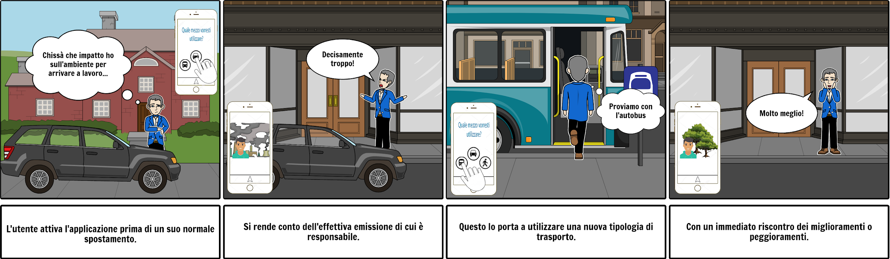

**First iteration**

Design methodology

I requirement indicano indubbiamente la necessità di effettuare un “Persuasive Technology approach”: dobbiamo mirare a modificare il comportamento degli utenti nei confronti della mobilità sostenibile attraverso strategie di “awareness”, “sociality” e “gamification”.

Per quanto riguarda la consapevolezza che vogliamo fornire a ogni utente, abbiamo pensato di utilizzare la quantità di CO2 consumata in ogni viaggio come unità di misura. È sicuramente possibile con tecnologie moderne e applicazione di modelli statistici ricavare la quantità di CO2 emessa a persona per ogni chilometro. Abbiamo pensato di implementare un pull feedback per fornire il dato preciso di CO2 consumata tramite un contatore presente sulla schermata principale. Queste informazioni consentirebbero alle persone di farsi un’idea più precisa dell’effettivo impatto climatico che causano, incoraggiando una riflessione più approfondita sul tema.

A livello di strategie di sociality, abbiamo implementato scelte di design per aumentare il peer-pressure, come la presenza di una classifica destinata agli amici e una mondiale, entrambe volte a stimolare la competitività dell’utente.

Queste classifiche sarebbero “aride” e poco significative senza l’apporto della gamification. La nostra idea è stata di creare un avatar personalizzabile per ogni utente, che si trova all’interno di un ambiente che cambia a seconda del proprio contatore di CO2: se vengono utilizzati mezzi di trasporto poco eco-sostenibili, l’ambiente peggiorerà e diventerà più inquinato, con alberi che cadono, ruscelli che si avvelenano e complessi edilizi che compaiono sullo sfondo; al contrario, se l’utente utilizza più volte modalità di trasporto green, l’ambiente in cui si trova il proprio avatar migliorerà, con alberi che crescono e in generale un aumento delle componenti naturalistiche (prendendo spunto da Forest). Ovviamente, gli avatar e i rispettivi ambienti saranno confrontabili tra amici e al compimento di specifiche sfide verranno sbloccati item per la personalizzazione dell’avatar e dell’ambiente circostante. Questo approccio mira a coinvolgere a un livello maggiore gli utenti in maniera piacevole e leggera.

Low-fidelity prototype:

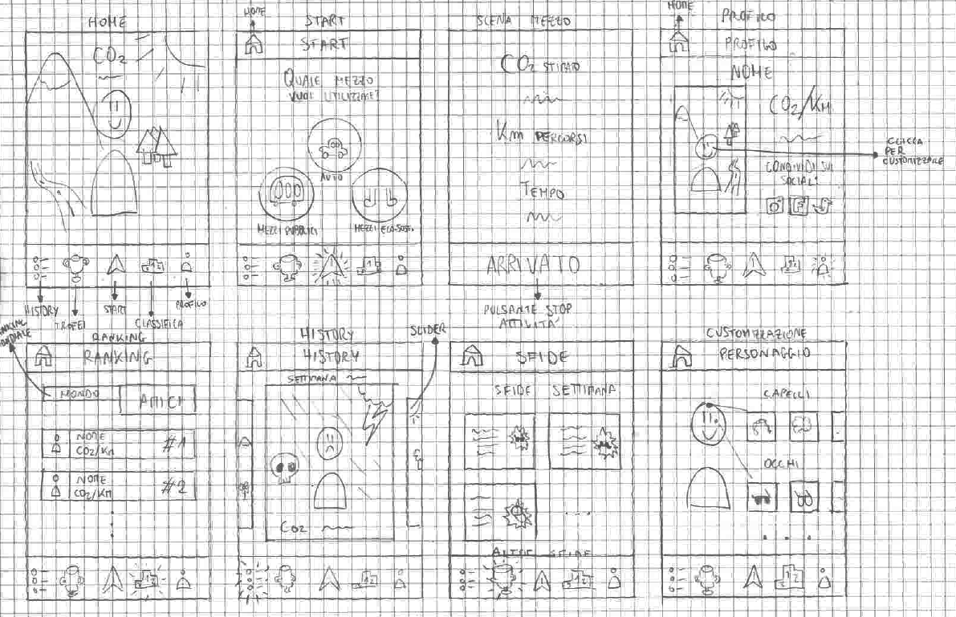

Evaluation low-fidelity prototype

Durante la fase di Evaluation sono emerse diverse perplessità riguardo ad alcune implementazioni di design, per esempio il pulsante “Start” non si distingue eccessivamente rispetto agli altri bottoni. Un’altra osservazione che abbiamo raccolto in questa fase è la macchinosità della selezione del mezzo di trasporto, che avviene in una schermata a sé. È stato inoltre fatto notare che l’avatar personale non è molto accattivante e che quindi necessita di modifiche sostanziali per renderlo più user-friendly e fare in modo che l’utente ci si affezioni. Per quanto riguarda la schermata delle sfide settimanali, abbiamo rilevato che gli utenti non notano grandi differenze tra una sfida e l’altra, mancava un po’ di separazione e una preview del progresso per ognuna di esse. In generale ci è stato consigliato di rendere tutta la grafica più omogenea e cartoonesca.

**Second iteration**

Design changes

Tra le modifiche apportate durante l’ideazione del mid-fidelity è stato deciso di rimpiazzare il tasto “History” in basso a sinistra col tasto “Home”. Questo ha reso l’applicazione più intuitiva all’occhio dell’utente rendendola meno ambigua nel passaggio da una schermata all’altra.

Un’altra modifica apportata è stata la rimozione di una schermata a sé per la scelta del mezzo da utilizzare per un determinato tragitto, aggiungendo semplicemente le opzioni in sovrimpressione alla schermata corrente.

Abbiamo poi preferito ingrandire e valorizzare di più le schede inerenti alle sfide, aggiungendo un titolo, una categorizzazione e una barra di progresso che illustra quanto manca al suo compimento.

Abbiamo cambiato nella schermata di tracking i contatori per la quantità di CO2 consumata, il tempo e la distanza percorsa. Li abbiamo sostituiti da cerchi che si chiudono più volte su sé stessi sul modello degli anelli presenti nell’applicazione Attività dell’Apple Watch.

Come ultima modifica è stato deciso di rendere tutto il design più cartoonesco ed accattivante per rendere il tutto maggiormente piacevole alla vista.

[Mid-fidelity prototype](https://xd.adobe.com/view/5b8e289d-0c72-4e0e-4415-9d0927dcf0f2-2dbf/?fullscreen)

Evaluation mid-fidelity prototype

Durante la fase di Evaluation sono stati evidenziati dei problemi inerenti al design e sono state raccolte alcune idee per eventuali sviluppi futuri dell’applicazione.

Particolare attenzione è stata rivolta al tasto pausa nella schermata tracking di un’attività, che secondo alcuni non risulta appariscente o ben visibile.

Inoltre i contatori nella schermata principale sono stati criticati in quanto troppo piccoli e poco visibili.

Per quanto riguarda la nuova implementazione delle sfide è stata apprezzata la possibilità di avere una panoramica immediata sul loro progresso ma al contempo è stata criticata la loro visualizzazione a lista poco comoda.

Le persone intervistate hanno suggerito per gli sviluppi futuri l’aggiunta di notifiche: potrebbero riguardare il concreto impatto che un viaggio ha sull’ambiente oppure servire come reminder per impedire il monitoramento a viaggio concluso. In più, ci è stato detto che manca una visuale d’insieme per le statistiche sul medio-lungo periodo.

**Limitations and future work**

Siamo soddisfatti dello stato attuale del progetto, riflette accuratamente un bisogno comune raccolto da parecchie fonti e tenta di portare a un behavioral change seguendo strategie di design testate e solide.

Una limitazione è sicuramente il numero e la varietà dei mezzi di trasporto, dato che offriamo all’utente solamente la possibilità di tracciare spostamenti in macchina, bici o autobus. In futuro vorremmo quindi ampliare le possibilità, adattando l’applicazione a viaggi a piedi o con altre modalità.

Al momento, inoltre, esponiamo le statistiche dei dati raccolti in maniera istantanea e poco dettagliata. Un miglioramento sarebbe fornire una visuale più completa delle statistiche rilevate, includendo anche un riassunto dei dati raccolti in passato.

Allo stato attuale l’applicazione è utilizzabile in due modalità: per tracciare un qualche spostamento o per modificare il proprio avatar, consultare la classifica degli amici, ecc. Sarebbe opportuno implementare una funzionalità di rilevamento del viaggio in background, attivabile solamente per quei mezzi di trasporto che non richiedono la piena concentrazione dell’utente (per esempio autobus).

Un altro miglioramento a cui abbiamo pensato è il tracciamento automatico dello spostamento, tramite sensori GPS presenti comunemente sulla quasi totalità di dispositivi. L’idea sarebbe che l’utente non debba nemmeno aprire l’applicazione per iniziare il tracciamento, che sarebbe gestito autonomamente dalla app. Una tecnologia simile è completamente possibile, dato che Google effettua un rilevamento simile su dispositivi moderni.

Oltre a utilizzare l’applicazione da telefono sarebbe interessante adattarla a smartwatch, un dispositivo che si presta a veloci input (perfetto per attivazione/disattivazione del tracciamento). La nostra applicazione sarebbe facilmente adattabile al form factor di uno smartwatch, anche se alcune riformattazioni del design sarebbero necessarie.

Infine, ci piacerebbe implementare anche un feedback di tipo push all’interno della nostra applicazione: delle notifiche che spazino dall’incoraggiamento dell’utente a completare certe sfide alla comunicazione di curiosità riguardanti l’impatto dell’anidride carbonica sull’ambiente.

**Link utili**

Trailer dell’applicazione

<https://drive.google.com/file/d/1PfnMdzQko6Av_X9B5qRWjAMiKUJmU7im/view?usp=sharing>

File aggiuntivi

<https://drive.google.com/drive/folders/1xiOptHoUuGqOhj6qIHG-Wrb_iGYQT2T1?usp=sharing>

Questionario Italiano

<https://goo.gl/forms/6yMAVQth5wcIibL83>

Questionario Inglese

<https://goo.gl/forms/9inSOlx2zqdHkKBq2>

Mid-fidelity prototype

<https://xd.adobe.com/view/5b8e289d-0c72-4e0e-4415-9d0927dcf0f2-2dbf/?fullscreen>